高 博 软 件 技 术 职 业 学 院
公共选修课网上选课学生操作指南
一、登录系统：
打开IE浏览器，输入地址：58.211.36.42(从宿舍或外网)或地址:10.2.1.21(学院内网登录)登录“正方教务管理系统”，进入用户登录界面。输入用户名及密码(均默认为学号)，选择“学生”角色，按“登录” (见下图) 。若有学生因遗忘密码无法登录，到各系教务秘书处查询。建议：各位同学登录后立即更改密码，报名结束后切记应立刻关闭所开启的窗口，以防他人进入，造成不良后果！

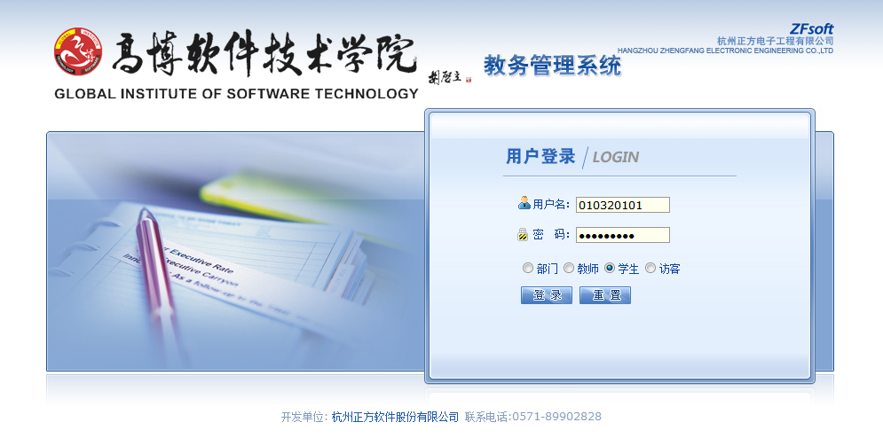

二、网上选课操作步骤：
点击“网上选课”菜单下的“公共选修课”，显示所有可选课程信息。浏览所有课程后，再选择中其中一门或两门课程（最多只可选两门）打钩，然后点击页面最下方的按钮，即选课成功。在“学生已选课信息中”，可看到已选课程信息，如不满意，可以点击“退选”再重新选择。

